噪声填报简易指南
- 技术规范
《排污许可证申请与核发技术规范 工业噪声》（HJ 1301-2023）
- 适用范围
适用范围：《固定污染源排污许可分类管理名录（2019年版）》中第3-99类的企业。
畜牧业、零售业、水上运输业、装卸搬运和仓储业、生态保护和环境治理业、公共设施管理业、居民服务业、机动车、电子产品和日用品修理业、卫生、其他行业无需填报噪声。
- 申请方式
在“延续”、“变更”、“重新申请”时，需要以“重新申请”的方式添加噪声。
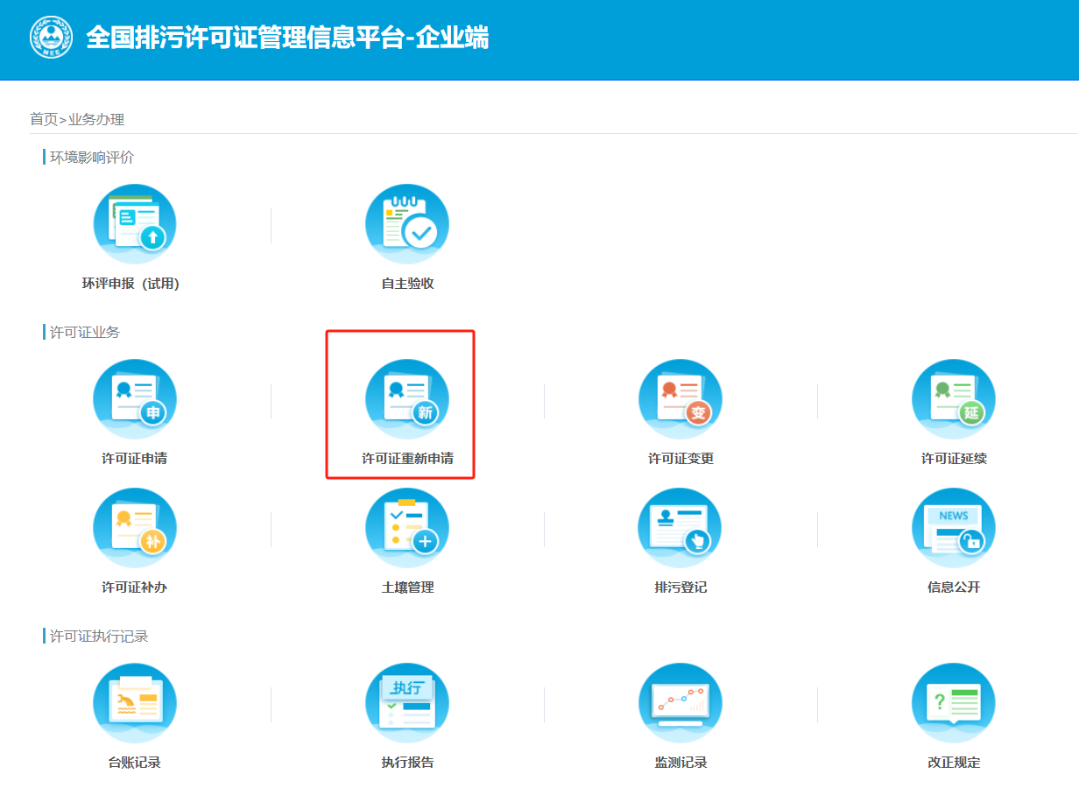
- 填报内容
系统涉及填报有“工业噪声排放信息”、“环境管理要求-环境管理台账记录要求”、“相关附件”三块内容，详见下图。
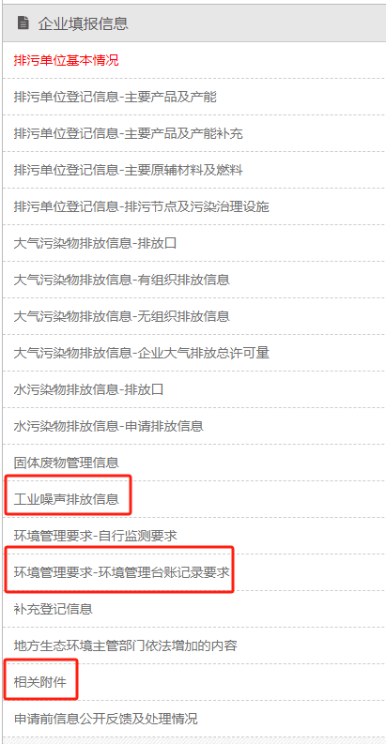
  - 工业噪声排放信息
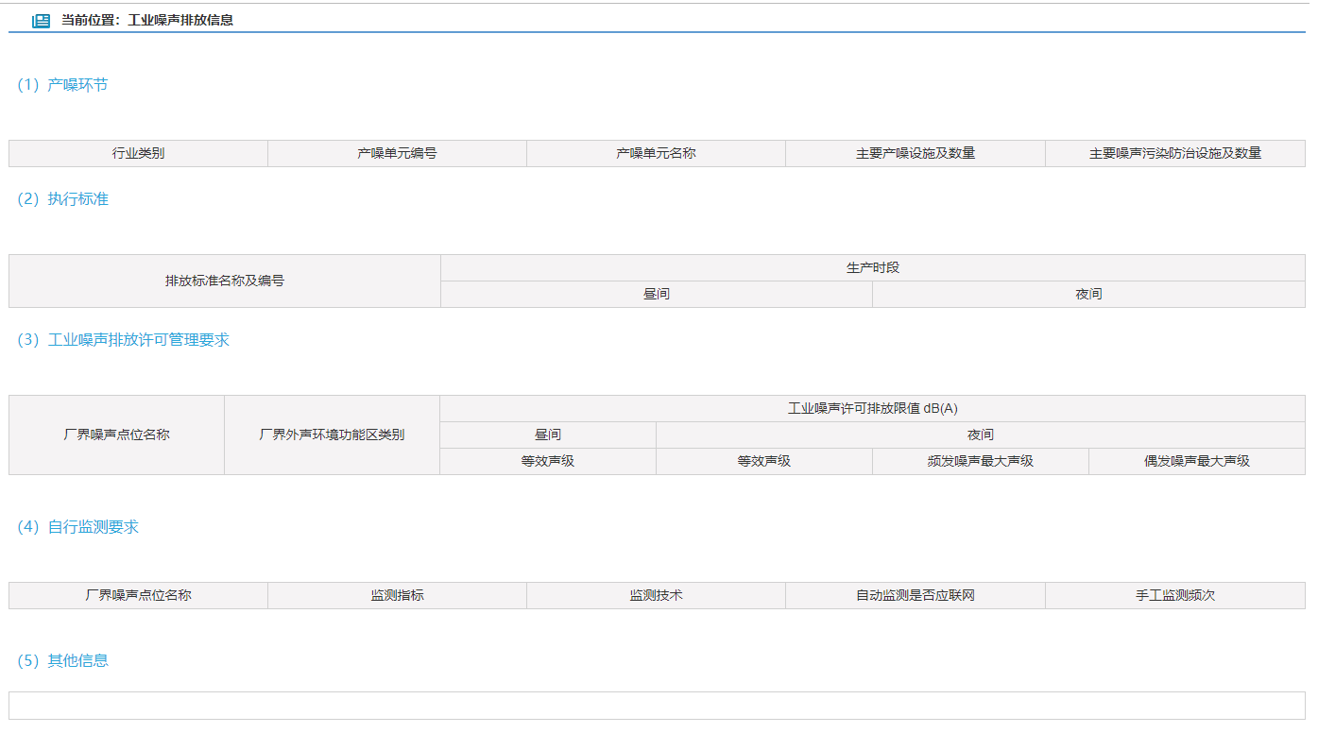
    - 产噪环节
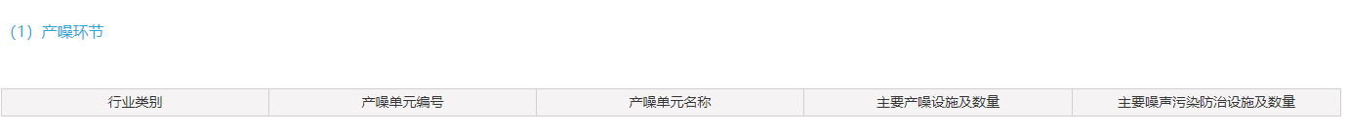
              - 产噪单元编号：CZ0001、CZ0002这样往下编号；
              - 产噪单元名称：
按照生产线、生产单元或厂房等填报产噪单元，可参考“主要产品及产能”的单元名称；
              - 主要产噪设施及数量：填报内容参考下图所示，不是全部产噪设施。
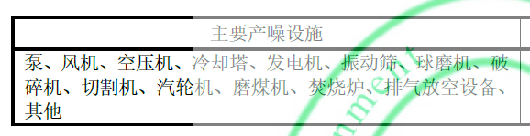
              - 主要噪声污染防治设施及数量：填报内容参考下图所示
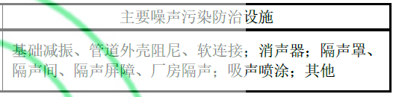
    - 执行标准
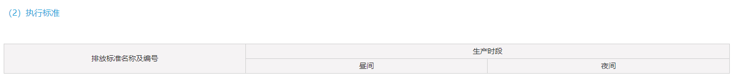
              - 排放标准名称及编号：工业企业厂界环境噪声排放标准/GB 12348—2008
              - 生产时段：根据设计生产时间填写
昼间：6:00-22:00；夜间：22:00-次日6:00（需注意，超过24:00的需要勾选“次日”）
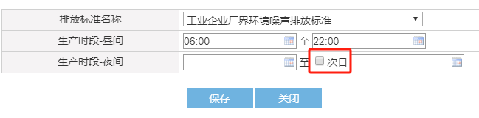
    - 工业噪声排放许可管理要求
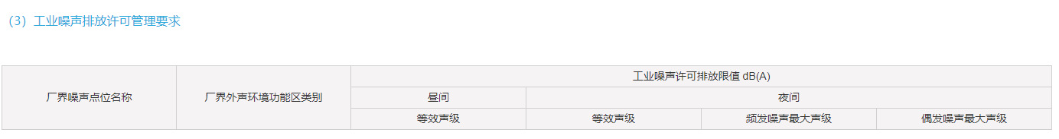
              - 厂界噪声点位名称：厂界东、厂界南、厂界西、厂界北
              - 厂界外声环境功能区类别：
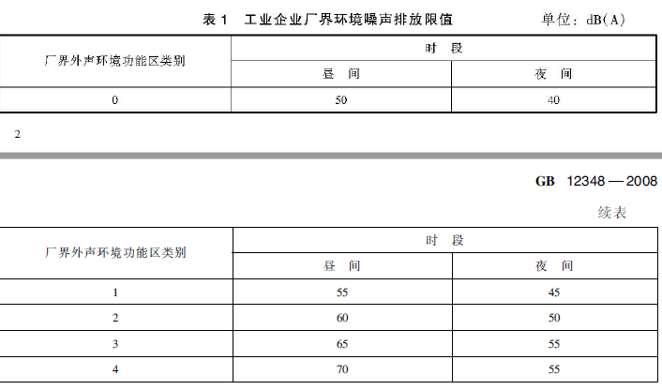
环评比较新的，可以根据环评内容进行填写，环评比较久，需重新进行判断。一般为3类。
              - 工业噪声许可排放限值 dB(A)：厂界外声环境功能区类别选择后系统自动弹出，无需手动填写。若夜间不生产，则无需许可夜间的限值，手动输入“/”。
              - 案例：
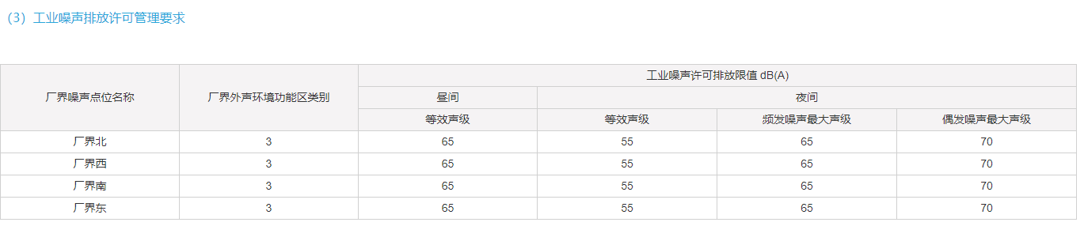
    - 自行监测要求
              - 厂界噪声点位名称：与前面填的一致，依次选择
              - 监测指标：
仅昼间生产：等效声级
昼夜均生产：等效声级、最大声级
              - 监测技术：手工
              - 自动监测是否应联网：否
              - 手工监测频次：1次/季
              - 案例：
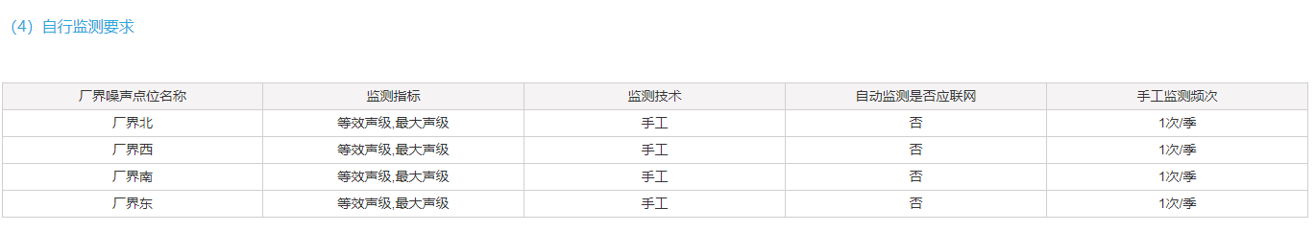
    - 其他信息
照抄即可：（系统会自动生成，可以直接用）
1、工业噪声排污单位应当按照HJ 819 等标准要求，根据自行监测方案及开展状况，梳理全过程监测质量控制要求，建立自行监测数据质量保证与质量控制体系。
2、工业噪声排污单位应按照《排污许可管理条例》，如实在全国排污许可证管理信息平台上公开自行监测信息。
3、工业噪声污染防治应满足GB/T 50087 和HJ 2034 中噪声控制相关要求。
a） 优化产噪设施布局和物流运输路线，优先采用低噪声设备和运输工具。
b） 设备的运行和维护应符合设备说明书和相关技术规范的规定，定期检查其活动机构（如铰链、锁扣等）和密封机构（材料）的磨损情况等，及时保养、更换。
c） 大型噪声综合治理工程应制定检修计划和应急预案。污染治理系统检修时间应与工艺设备同步，对可能有问题的治理系统或设备应随时检查，检修和检查结果应记录并存档。
d） 噪声控制设备中的易损设备、配件和通用材料，由工业噪声排污单位按机械设备管理规程和工艺安全运行要求储备，保证治理设施的正常使用。
e） 所有噪声与振动控制设备，都应根据其使用环境的卫生条件、介质属性等要素，制定相应的运行和维护规程，确保其性能和使用寿命。
f） 定期对噪声污染防治设施进行检查维护，确保噪声污染防治设施可靠有效。
  - 环境管理要求-环境管理台账记录要求
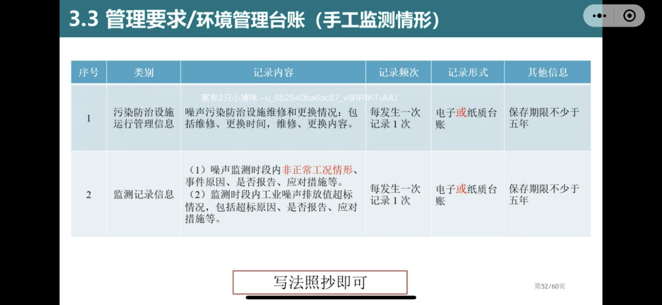
类别 | 记录内容 | 记录频次 | 记录形式 | 其他信息
污染防治设施运行管理信息 | 噪声污染防治设施维修和更换情况：包括维修、更换时间，维修、更换内容。 | 每发生一次记录1次 | 电子或纸质台账 | 保存期限不少于五年
监测记录信息 | （1）噪声监测时段内非正常工况情形、事件原因、是否报告、应对措施等。  （2）监测时段内工业噪声排放值超标情况，包括超标原因、是否报告、应对措施等。 | 每发生一次记录1次 | 电子或纸质台账 | 保存期限不少于五年
  - 相关附件
需上传主要产噪设施和主要噪声污染防治设施分布图。
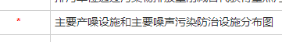
具体绘画方式可参考下图。
